Технологическая карта урока литературы в 5 классе

Тема: Л.Н.Андреев «Петька на даче» (первый опыт анализа эпизода)
УМК: Литература: учебник для 5 класса общеобразовательных учреждений: в 2 ч. / авт.-сост. Г.С. Меркин. –М.: ООО «Русское слово – учебник», 2012. (ФГОС. Инновационная школа).

Тип урока: комбинированный
(Второй урок по теме. На первом уроке дети узнали о писателе Л.Н. Андрееве, начали читать произведение «Петька на даче», выполнили словарную работу. Домашнее задание – дочитать рассказ, разделить на части и озаглавить их).

Цель: Познакомить с понятием эпизод, структурировать текст, проанализировать центральный эпизод о счастливых деньках Петьки на даче; дать возможность увидеть возрождение героя под влиянием новых ярких впечатлений и переживаний, уметь находить средства художественной выразительности. Учить по поступкам, эмоциональным проявлениям делать выводы о характере героя. Воспитывать в детях чувство сострадания, сопереживания людям, учить находить выход из трудных жизненных ситуаций.

Оборудование: портрет писателя Л.Н. Андреева, корзина с овощами и фруктами, расческа, ножницы, мешочки эмоций, кроссворд на доске, иллюстрации к произведению, карточка-таблица «Портрет героя», карточка «План анализа эпизода», выставка книг изданий рассказа Л.Н.Андреева «Петька на даче».

В ходе урока у учащихся формируются следующие универсальные учебные действия:
Личностные: учить прослеживать судьбу литературного героя и ориентироваться в его личностных переживаниях, формировать чувство ответственности человека за себя и близких, чувство любви, внимания, заботы, сострадания, сопереживания.

Регулятивные: осознавать этапы учебной работы, вносить необходимые коррективы в свою деятельность в зависимости от ее результатов, строить высказывания с учетом учебной задачи, самостоятельно работать с книгой и выделять необходимую информацию, проявлять инициативу при ответе на вопросы и выполнении заданий.

Познавательные: адекватно воспринимать художественный текст, обобщать сведения, делать выводы, проводить сравнения на данном текстовом материале, отбирать, систематизировать и фиксировать необходимую информацию, строить логическое рассуждение, включая установление причинно-следственных связей.

Коммуникативные: выражать свои чувства в устной речи, строить монологи и участвовать в диалоге, учитывая позицию собеседников, настроение других людей, проявлять эмпатию к герою литературного произведения, принимать участие в работе группы, выражать свое мнение о явлениях жизни, отраженных в тексте.

Предметные результаты: читать текст со скоростью, позволяющей понимать смысл прочитанного; кратко и подробно пересказывать текст, составлять план текста и пользоваться им, отвечать на вопросы по содержанию текста, соотносить впечатления со своим жизненным опытом, самостоятельно находить в тексте простые средства изображения и выражения чувств героя, выражать свое мнение о герое и его поступках, выделять главную идею и основные проблемы произведения.

Оформление доски

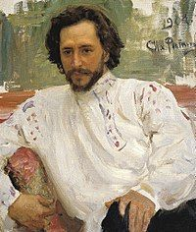
16 февраля.

Постепенно Петька почувствовал себя на даче как дома…
Л.Н. Андреев

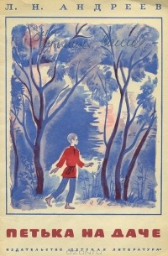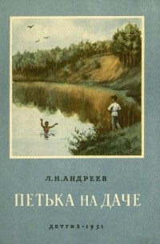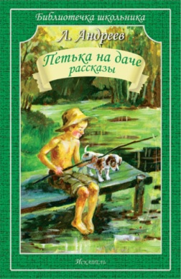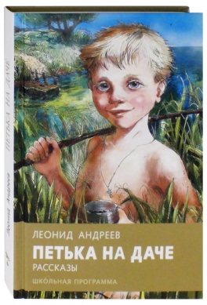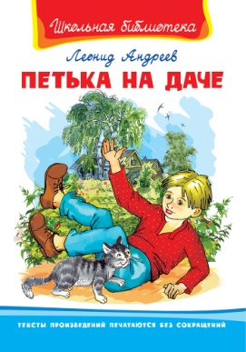

Этапы урока | Деятельность учителя | Деятельность учащихся
1.Организа-ционный момент | Приветствие. Организация рабочей обстановки.  Слова учителя  Рады слышать мы звонок,  Начинается урок!  - Мы будем на уроке думать? (Да.)  – А может, будем спать? (Нет.)  – Мы будем рассуждать? (Да.)  – А в облаках летать? (Нет.)  – Друг другу будем помогать? (Да.)  Ребята, у каждого на столе находятся мешочки эмоций. Выберите имя прилагательное, которое соответствует вашему настроению. (Приложение 1)  веселое  замечательное  радостное  печальное  грустное  тоскливое  Покажите, чтобы я знала, с каким настроением вы пришли на урок. Благодарю вас. Мне очень приятно, что мы на уроке литературы будем работать в столь теплой обстановке. | Отвечают на вопросы, настраиваются на общение, на работу.  Выбирают из мешочков настроений карточку с прилагательным, которое соответствует настроению. Карточка лежит на столе до конца урока.  Показывают карточку учителю.
2. Мотивация к учебной деятельности.  Постановка темы и цели урока. | На столе учителя находится корзина с фруктами, овощами, удочкой, сачком, расчёска, ножницы.  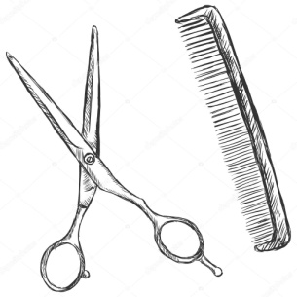  С л о в о у ч и т е л я .  -Ребята, что вам напоминают предметы, которые вы видите перед собой?  Ответы детей  -Корзина с фруктами и овощами напоминает о лете, об отдыхе на даче, расчёска, ножницы связаны с нелегкой работой в парикмахерской.  С л о в о у ч и т е л я .  С каким произведением связаны эти предметы?  Ответы детей  -Эти предметы связаны с произведением «Петька на даче» Л.Н.Андреева.  Слово учителя  Молодцы, правильно ответили.  Запишите тему урока: Л.Н.Андреев «Петька на даче» (Приложение 2) Слайд 1  Учитель записывает на доске.  - Ребята, прочитайте эпиграф урока. Подумайте, почему я выбрала именно эти слова?  Постепенно Петька почувствовал себя на даче как дома… Л.Н. Андреев  Предположительные ответы детей  -Эпиграф подобран не случайно: он отражает состояние главного героя, когда он находится на даче.  -Он испытывает счастье, спокойствие, беззаботность, радость.  Слово учителя  Ребята, давайте попробуем сформулировать цели урока, используя опорные слова: Слайд 2  Проанализировать жизнь ( кого? где?)  1.Проанализировать жизнь главного героя Петьки на даче.  Проследить изменения в жизни кого? после поездки куда?  2.Проследить изменения в жизни мальчика после поездки на дачу.  Понять (о чём?)  3.Почему Петьке на даче живется лучше, чем в городе.  - Итак, цели сформулировали. Молодцы. | Отвечают на вопросы  Отвечают на вопросы  Дети записывают тему урока в тетрадь  Читают эпиграф  Ответы детей  Учащиеся вместе с учителем формулируют цели урока
3.Актуализация знаний.  Проверка домашнего задания | С л о в о у ч и т е л я .  -О каком же отрывке из этого произведения пойдет речь на сегодняшнем уроке?  -Для того, чтобы ответить на этот вопрос, нам с вами необходимо разгадать кроссворд.  Кроссворд размещён на доске. (Приложение 3) Слайд 3  -Напомню, слова в кроссворд вписываются в именительном падеже.  - Где работал мальчик Петька в течение трёх лет? (Парикмахерская)  - Сколько лет главному герою Петьке? (Десять)  - Как звали маму Петьки? (Надежда)  - Какой предмет просил спрятать Петька маму, возвращаясь в парикмахерскую с дачи. (Удочка)  2 Д Е С Я Т Ь  3 Н А Д Е Ж Д А  4 У Д О Ч К А  1 П А Р И К М А Х Е Р С К А Я  Слово учителя  -Молодцы, вы отлично справились с этим заданием. Я вижу, что рассказ дочитали до конца.  Посмотрите ещё раз на кроссворд и скажите, какое ключевое слово у нас получилось? (Дача)  -Как вы думаете, как ключевое слово связано с темой нашего урока?  Ответы детей  -Речь пойдет о жизни Петьки на даче.  Слово учителя.  Дома вам предлагалось, разделить текст на части и озаглавить их.  Сколько частей у вас получилось? (3)  Как вы озаглавили части текста? Слайд 4  Ответы детей  - Петька в городе  - Поездка на дачу.  - После возвращения с дачи.  1. Тяжёлые будни Петьки в парикмахерской.  2.Счастливые деньки на даче.  3. Возвращение в город.  -Молодцы, отлично выполнили домашнее задание. Отнеслись творчески к составлению заголовков. | Разгадывают кроссворд. Выходят к доске, записывают слова.  Ответы на вопросы
4.Изучение нового материала  Физическая минутка  5. Закрепление изученного материала. | Слово учителя  -Ребята, как вы думаете, с какой частью рассказа мы будем знакомиться подробно на сегодняшнем уроке?  Ответы детей  - Со второй частью  Подберите синонимы к слову часть.  Предположительные ответы детей  Событие, кадр, фрагмент, отрывок, случай.  Сегодня мы познакомимся с понятием эпизод.  Слово учителя  В художественном произведении часть текста, у которой есть начало и конец принято называть эпизодом.  Запишите в тетрадь.  Эпизод – изображение одного события, имеющего начало и конец. Слайд 5  Слово учителя  Эпизод рассказа анализируется по определенному плану. ( Приложение 4)  Ознакомьтесь с планом. Слайд 6  План анализа эпизода  1. Где и когда происходят события, о которых идёт речь в эпизоде?  2. Основные герои, о которых идёт речь.  3. Как меняется состояние героя на протяжении эпизода?  4. При помощи каких художественных и изобразительных средств автор создаёт эмоциональную атмосферу эпизода?  5. Что меняет эпизод в судьбе героев?  Слово учителя  -Ребята, сейчас мы будем работать по этому плану.  -Давайте определим границы второго эпизода.  Какими словами начинается повествование в эпизоде?  Много ли, мало ли жил Петька …  -Подумайте, что напоминает эта фраза по своему строению? Какие произведения устного народного творчества так начинаются?  - Эта фраза напоминает сказочный оборот долго ли, коротко ли жил (шёл) герой;  - Так начинаются сказки.  Слово учителя  Автор не случайно начал эпизод с таких слов, потому что всё, что происходит дальше, герой воспринимает как сказку. Сказка начинается уже в вагоне поезда.  А где же заканчивается эпизод «Поездка на дачу»? Прочитайте.  И они пошли в сад Дипмана, где в этот вечер были назначены танцы и уже играла военная музыка.  Молодцы, мы определили границы центрального эпизода.  Слово учителя  Выполним следующее задание.  Вы будете работать в парах.  Вам следует восстановить цепочку событий эпизода поездки Петьки на дачу по рисункам. (Приложение 5)  Звучит песня «Детство-это свет и радость»  https://www.youtube.com/watch?v=1UqEHrwq9JA  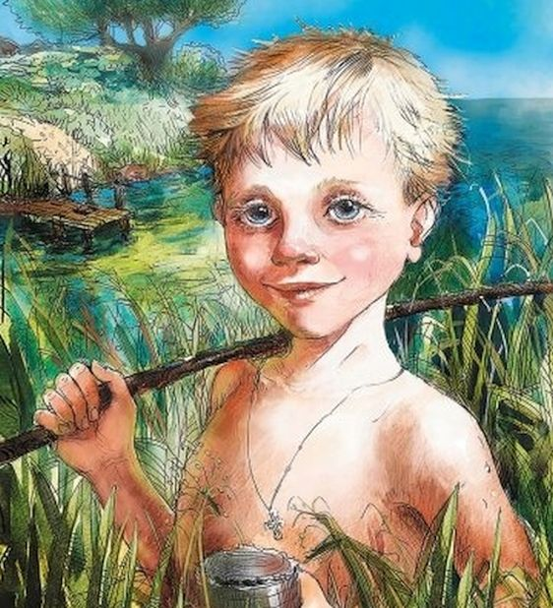  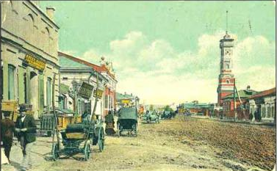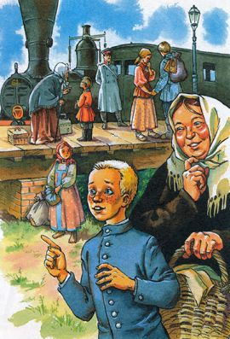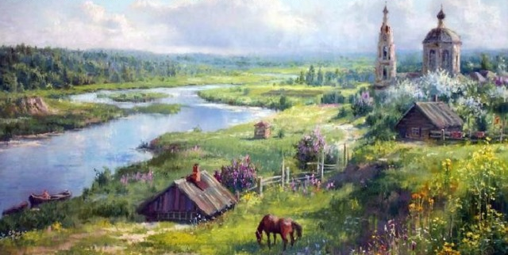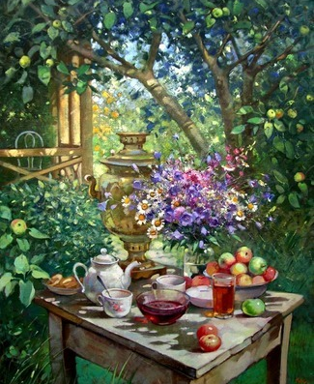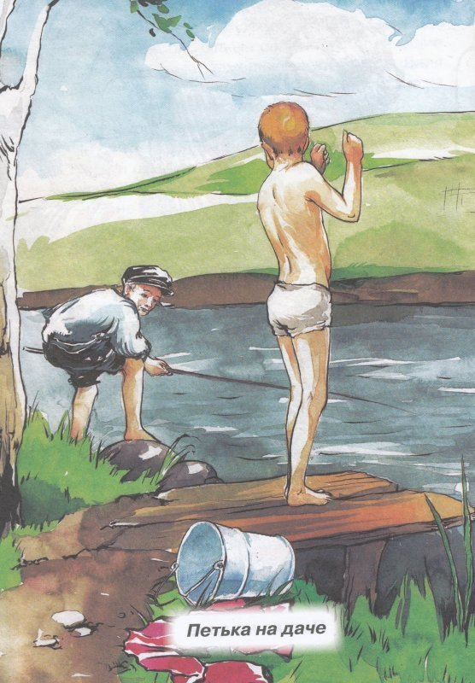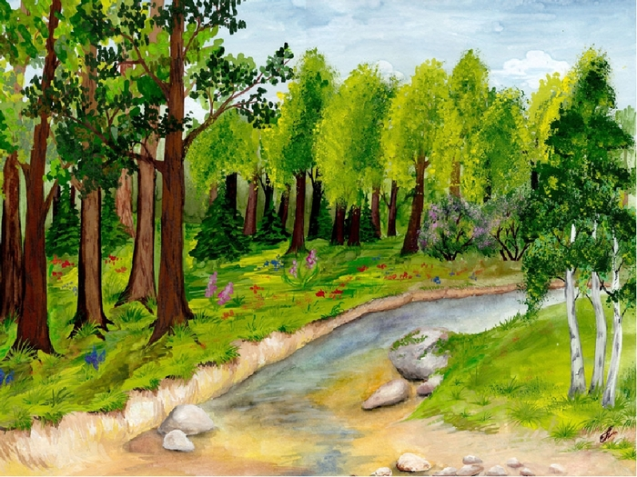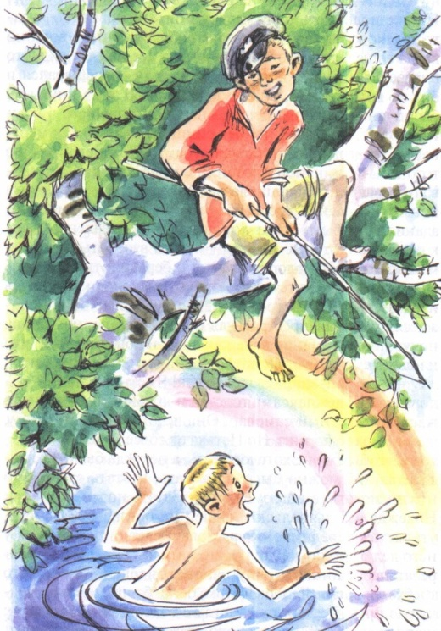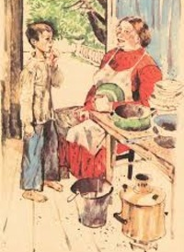  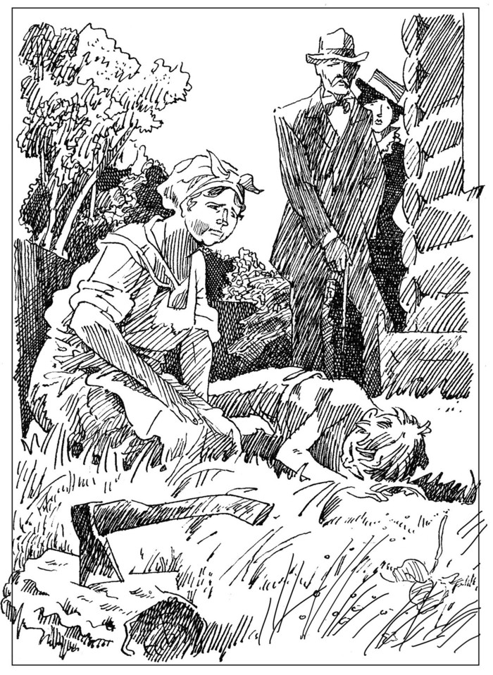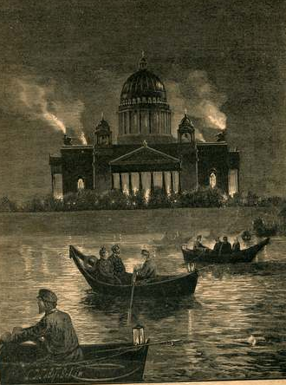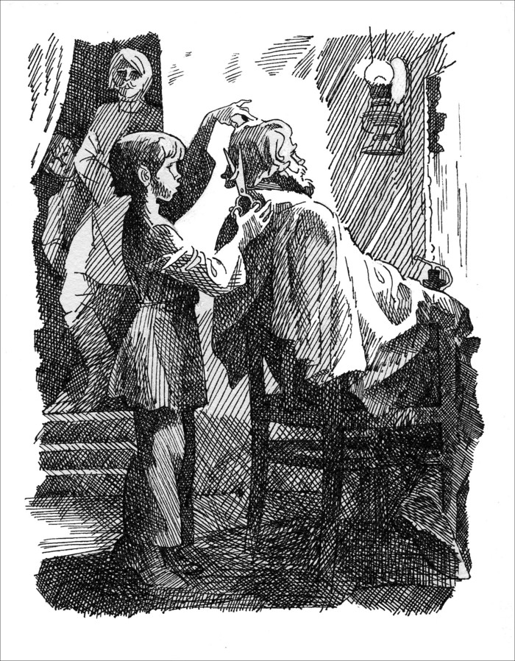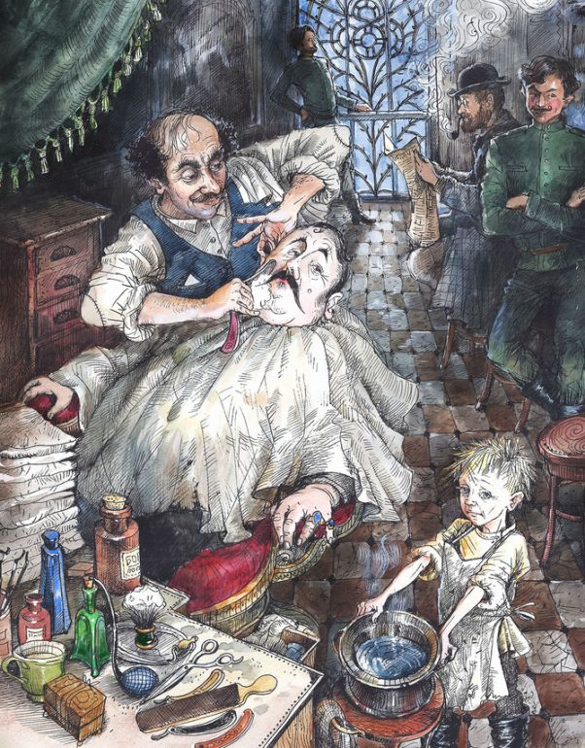  Слово учителя  -Кто главный герой этого эпизода? (Петька)  -Как вы думаете почему автор называет мальчика Петька, не Петя, Петенька, Петруша, а именно Петька?  Предположительные ответы детей  -Герой не видел ласки, заботы, внимания  - Он привык выполнять работу, которую ему прикажут делать.  -Это средство общения в той среде, в которой жил Петька  Слово учителя  -Сколько дней герой был на даче? (неделю)  -Давайте поставим в центр иллюстрацию с изображением главного героя.  -Ребята, вы использовали все иллюстрации? (Нет)  -Почему? (несколько иллюстраций не подходят к этому эпизоду)  -Проверим правильность выполнения этого задания и сравним со слайдом в презентации. Слайд 7  -Молодцы, какие вы были активные при выполнении этого задания!  Итак, мы восстановили цепочку событий эпизода пребывания Петьки на дачи.  Физическая минутка Слайд 8  Слово учителя  А сейчас настало время отдохнуть.  Встаньте все. Закройте глаза и на минутку представьте, что вы на даче вместе с Петькой.  Попробуем и мы, ребята, увидеть Петькино небо – поднять голову вверх;  походить по луговой траве – шагаем на месте;  дотянуться до шишки, что растет на ели – подняться на носочки, поднять руки вверх; закинуть удочку подальше в воду – проделать такое движение рукой;  будем друг другу улыбаться и вспоминать радостные моменты из жизни – повернуться друг к другу и улыбнуться.  Молодцы, ребята, садитесь, продолжаем работать.  Анализируем эпизод  Как меняется состояние героя на протяжении эпизода?  -Как среагировал Петька на известие о даче? Прочитайте.  “Сперва Петька не понял, потом лицо его покрылось тонкими морщинками от тихого смеха...” Он не знал, что такое дача, но чувствовал, что она-то и будет тем местом, “о котором он ничего не мог сказать, где оно и какое оно”, но куда он стремился.  -Давайте вспомним, какие впечатления получил мальчик от дороги на дачу? Перескажите этот эпизод от лица Петьки.  Когда мы сели в поезд, я постоянно смотрел в окно, боясь упустить что-то важное. Поля были огромные, леса казались травкой, а небо было ярко-голубым. Я постоянно вертел головой, перебегал от одного окна к другому, пассажиры улыбались мне.  -Найдите в тексте, чем занимается мальчик в первые дни проживания на даче? Какие чувства он испытывает?  Первые два дня мальчик гуляет по лесу, рассматривал ярко-синее небо. Лес пугал его. Он был темный, будто задумчивый.  -Скажите, с кем знакомится Петька? Чем занимаются ребята? Прочитайте.  Петька знакомится с гимназистом Митей. Мальчики очень быстро сходятся. Митя заставил Петьку перебороть страх воды. Они исследуют развалины дворца, путешествуют по крышам, ловят рыбу.  Слово учителя  -Каков главный итог недельного пребывания на даче?  “Про город он забыл, а другое место, куда ему всегда хотелось уйти, уже найдено”.  Слово учителя  -Почему Петьке на даче живется лучше, чем в городе?  Ответы детей  -Изменяется его внутреннее состояние.  -Чувства восторга, радости переполняют мальчика.  -Он начинает интересоваться тем, что происходит вокруг.  Слово учителя  Действительно, пребывание на даче преобразило мальчика. «Он изумительно помолодел»; совсем забыл, что на свете существуют Осип Абрамович и парикмахерская. А самое главное – он впервые наслаждается детскими радостями, перед нами счастливый ребенок.  -Как связан этот эпизод с предыдущим?  - Автор показывает, что помимо скучной однообразной жизни в парикмахерской, есть счастливая, радостная, беззаботная жизнь в другом месте, на даче.  Слово учителя  Такой прием называется контраст.  Откройте учебники, найдите это определение. Прочитайте.  Следующее задание вы будете делать самостоятельно, а потом проведем взаимопроверку.  Перед вами таблица «Портрет героя». ( Приложение 6) Слайд 9  Найдите соответствия между двумя колонками. Соедините стрелками.  Портрет героя  Внешность Петьки Доброжелательное (Митя), заинтересованное (барин); люди нарядные, веселые  Внутреннее состояние Природа живая, чувствующая; светлые полянки, яркие цветы, темно-синее небо смеялось  Поведение Вначале боялся, чувствовал себя слабым и беспомощным, затем вступил в полное соглашение с природой  Отношение окружающих Маленький веснушчатый носик, растолстел, помолодел  Пейзаж, окружающая обстановка Бегал, улыбался, гулял, купался, исследовал окрестности, почувствовал себя как дома, копал червей, удил рыбу  - Поменяйтесь таблицами, проведем взаимопроверку.  Все справились? Были ошибки?  -Что приобрел Петька на даче? (дом и детство)  - Был ли он счастлив в эти дни? Обращение к эпиграфу.  Слово учителя  Автор, рисуя портрет героя, показывает его характерные черты, оценивает их и помогает читателю сформировать своё представление о литературном персонаже, определить своё отношение к нему.  Слово учителя  -Какие выразительные средства языка помогают автору раскрыть основную мысль эпизода?  Это задание выполняем по рядам. Записываем в тетрадь.  1 ряд –эпитеты  2 ряд – олицетворения  3 ряд – сравнения.  Проверяем по цепочке.  1 группа – эпитеты: игрушечная церковь, маленькая и робкая душонка, страшный лес, весёлые полянки, грозный лес.  2 группа - олицетворения: брошены домики, блистала полоска, поезд взлетел.  3 группа – сравнения: свисток паровоза с голосом Осипа Абрамовича, тонкая шея с металлическим стержнем, лес –травка, поезд взлетел на мост точно повис, небо звало и смеялось как мать, Петька похож на щенка.  Слово учителя  Используя выразительные средства языка автор показывает, что дача – это символ счастья.  Индивидуальное задание  Выставка книг. | Подбирают синонимы  Знакомятся с понятием эпизод  Записывают определение в тетрадь  Знакомятся с планом анализа эпизода  Отвечают на вопросы  Работают с текстом  Работают в парах  На столах размещены иллюстрации к рассказу, из которых дети выбирают подходящие для составления событий эпизода.  Отвечают на вопросы  Выполняют упражнения, которые показывает учитель.  Работают с текстом, ищут эпизоды, выразительно читают.  Пересказ ученика от лица Петьки  Отвечают на вопросы  Находят определение в учебнике  Выполняют задание самостоятельно, проводят взаимопроверку.  Учащиеся задание выполняют по рядам  Хорошо подготовленный ученик проводит выставку книг
6.Итог урока. | Слова учителя  -Скажите, пожалуйста, Петьке на даче живется лучше, чем в городе?  Ответы детей  -Да, намного лучше.  -Поездка на дачу стала для Петьки самым ярким событием в жизни.  -У него очень много дел: купаться, ловить рыбу, исследовать развалины, ходить в лес.  Слова учителя  - Как вы думаете, дача разрушила Петькину жизнь или зародила в нем огонёк надежды?  - Что просил спрятать Петька, уезжая с дачи?  Ответы детей  -Надежда на лучшее всё-таки есть. Ведь, уезжая, Петька просил маму спрятать удочку. Он надеялся когда-нибудь вернуться. Он будет ждать этого возвращения, мечтать об этом.  Слова учителя  Я думаю, что всегда надо надеяться на лучшее. И автор нам это подсказывает, назвав маму Надеждой. Я думаю, что именно она может изменить к лучшему Петькину жизнь. Если она будет рядом, то Петьке будет гораздо легче. И он станет другим.  Вставление оценок. | Ответы детей
7.Домашнее задание | Дифференцированное задание  - От имени героя Петьки расскажите о том, как ему жилось на даче?  2.Дневник Петьки (один день из жизни мальчика)  3 Нарисовать иллюстрацию к эпизоду «Дача- это счастье» | Записывают дифференцирован-ное задание в дневник
8.Рефлексия | Слова учителя  -Ребята, давайте обратимся к мешочкам эмоций. Выберите настроение, с которым вы заканчиваете урок. Изменилось ли оно к концу урока или осталось прежним?  -А теперь я предлагаю вам самостоятельно оценить себя с использованием заранее подготовленных листов самооценки. Взгляните, на них представлена таблица, содержащая описание основных этапов вашей работы на уроке. Задумайтесь, все ли у вас получилось, что нового узнали, каких результатов достигли. Поставьте плюсы в тех столбцах, с заданиями которых, по- вашему мнению, вы справились полностью. Оцените, что вам дал сегодняшний урок.  Звучит песня «Детство-это свет и радость»  https://www.youtube.com/watch?v=1UqEHrwq9JA  Карта самоанализа ». ( Приложение 7) Слайд 10  Поставь + в каждой пустой графе под утверждением, если вы с ним согласны.  Я на сегодняшнем уроке…  Узнал и усвоил, что такое эпизод  Занимался анализом эпизода  Был активен  Грамотно формулировал ответы на вопросы  Понял, почему герою на даче было лучше, чем в городе  -Ребята, кто из вас желает озвучить, каких результатов вы достигли?  -Урок окончен. Я рада, что вам всё удалось. | Выбирают из мешочков настроений карточку с прилагательным, которое соответствует настроению и сравнивают с карточкой начала урока  Заполняют карту самоанализа  По желанию озвучивают результат

